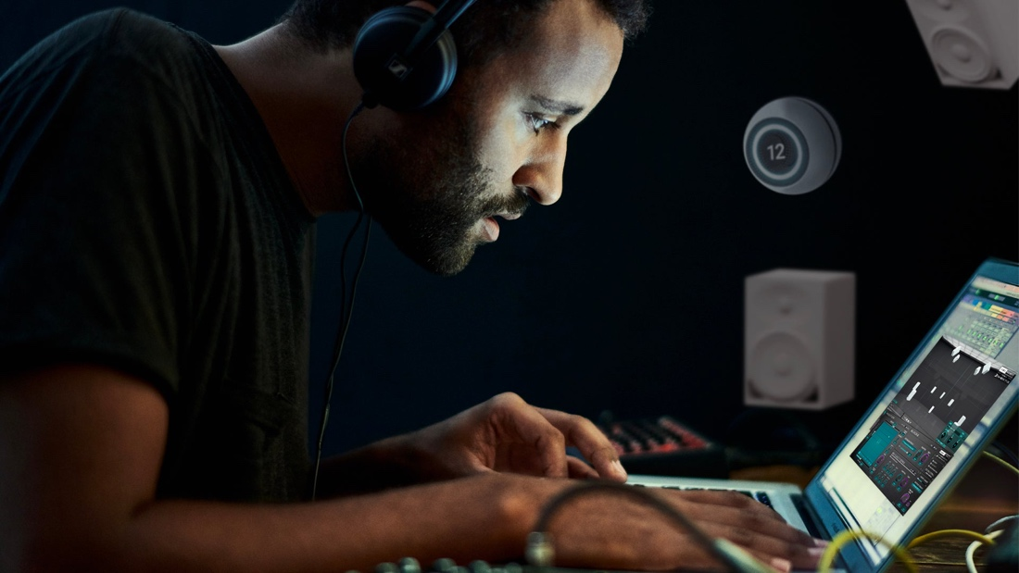

Tout ce qu’il faut pour se lancer dans la production audio immersive
Dear Reality propose une mise à jour de son plugin de salle de mixage multicanale dearVR MONITOR et annonce une nouvelle offre groupée IMMERSIVE BUNDLE

Düsseldorf, 23 janvier 2023 – Dear Reality annonce la dernière version de dearVR MONITOR et sa nouvelle offre groupée IMMERSIVE BUNDLE, réunissant deux puissants plugins aptes à dynamiser n’importe quel workflow de mixage spatial. dearVR MONITOR donne accès à une salle de mixage immersive via un simple casque pour créer de formidables mix, en toutes circonstances et dans n’importe quel format. La dernière mise à jour V1.13 inclut quatre nouveaux profils de casque, le gestionnaire de licence Dear Reality et le support natif de Pro Tools® M1. Couplée avec la solution de spatialisation dearVR PRO de Dear Reality, elle donne aux utilisateurs tout ce dont ils ont besoin pour commencer à produire de l’audio immersif.

La technologie audio spatiale fait progresser la production audio et ses conditions d’écoute. La dernière mise à jour dearVR MONITOR couplée avec la nouvelle offre groupée IMMERSIVE BUNDLE confère aux utilisateurs l’environnement idéal de production audio spatiale professionnelle. « La nouvelle offre IMMERSIVE BUNDLE qui réunit deux plugins professionnels parmi nos préférés, dearVR MONITOR et dearVR PRO ; repoussant les limites techniques et de créativité, elle facilite grandement la transition vers un monde immersif », explique Felix Lau, responsable produit chez Dear Reality. Grâce aux casques de studio professionnels comme les modèles Sennheiser HD 800 S ou Neumann NDH 30, il devient possible de mixer plus facilement et avec davantage de précision dans une salle de référence acoustique, personnelle et fiable.

dearVR MONITOR V1.13 : dernière mise à jour de la salle de mixage immersive
dearVR MONITOR donne à chacun l’accès via un casque à sa propre salle de mixage immersive pour mixer partout dans un environnement fiable. La salle virtuelle de mixage immersif offre les avantages analytiques de l’écoute au casque, à savoir haute résolution, finesse des détails et bonne représentation spatiale, couplés à la perception de mixer dans une salle en tous points réaliste.

La dernière mise à jour prévoit quatre nouveaux profils de casques spatiaux, dont les modèles Sennheiser HD 800 S et Neumann NDH 30. De plus, dearVR MONITOR prend nativement en charge Pro Tools® M1, sur la base de l’architecture de la puce Apple M1.

dearVR MONITOR offre les avantages analytiques de l’écoute au casque, haute résolution, finesse des détails et bonne représentation spatiale, couplés à la perception de mixer dans une salle en tous points réaliste | 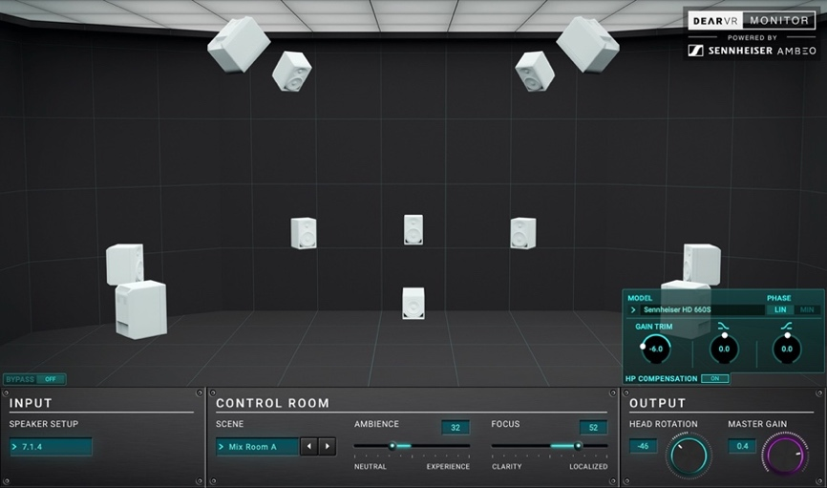

Avec la version V1.13, Dear Reality inclut son gestionnaire de licence dans sa seconde solution de monitoring virtuelle. « Au travers du gestionnaire de licence, nous tendons vers une plus grande proximité avec nos clients : support direct, solutions personnalisées, participation accrue et boucles de rétroaction », explique Christian Sander, co-CEO de Dear Reality.

« Nos clients sont assurés de trouver régulièrement des nouveautés et des outils de pointe pour la production audio stéréo et immersive, sur notre site web, au travers de nos nombreux partenaires et via les synergies avec le groupe Sennheiser », ajoute Achim Fell, co-CEO de Dear Reality.

Fin de partenariat avec Plugin Alliance pour Dear Reality dearVR MONITOR
À compter du 17 janvier, dearVR MONITOR ne fera plus partie des abonnements Plugin Alliance MEGA Bundle. Les abonnés aux offres MEGA XL et XXL recevront une licence complète pour le programme d’installation de dearVR MONITOR V1.11.0 via PA et conserveront ainsi l’accès à leurs sessions.

Les clients ayant acheté une licence perpétuelle de dearVR MONITOR auprès de Dear Reality ou sur la plateforme Plugin Alliance avant le 17 janvier 2023 pourront la transférer gratuitement. Ils sont invités à se rendre sur https://www.dear-reality.com/pages/license-upgrade pour demander la dernière version V1.13 et les versions ultérieures.

Deux solutions professionnelles pour la production audio immersive réunies dans l’offre groupée IMMERSIVE BUNDLE
IMMERSIVE BUNDLE est l’offre groupée ultime pour opérer facilement la transition vers le monde de l’audio immersif. L’environnement de mixage immersif dearVR MONITOR couplé au plugin de spatialisation de pointe dearVR PRO permet de positionner les morceaux dans un champ à 360° tout en ayant accès à la salle virtuelle de mixage immersif via un casque de studio. Il n’a jamais été aussi simple de créer des productions audio spatiales aussi convaincantes !

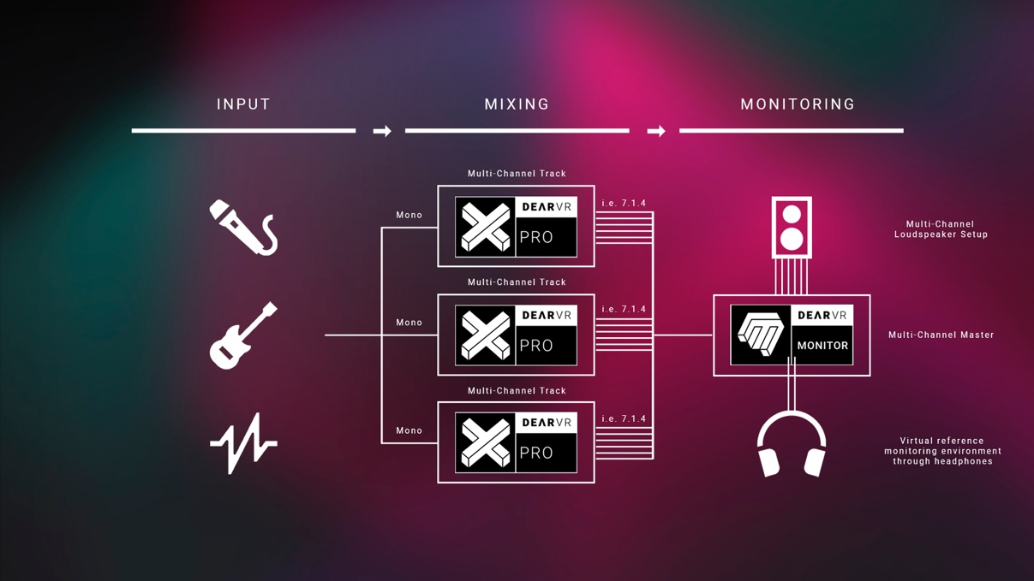
IMMERSIVE BUNDLE permet la spatialisation intuitive des morceaux et le monitoring de mix immersifs au casque

L’outil de spatialisation tout en un : dearVR PRO
Le logiciel dearVR PRO permet à l’utilisateur de placer des morceaux de canaux audio individuels dans la position ou à la distance de son choix dans un espace 3D. Son panner immersif à 360° supporte 26 sorties multicanales jusqu’au format 9.1.6, en plus des sorties binaurales et ambisoniques. 46 environnements acoustiques virtuels ultra réalistes sont proposés, de l’habitacle d’une voiture à l’enceinte d’une cathédrale, avec chacun ses caractéristiques spatiales et de profondeur distinctives, pour répondre à l’ensemble des besoins des professionnels.
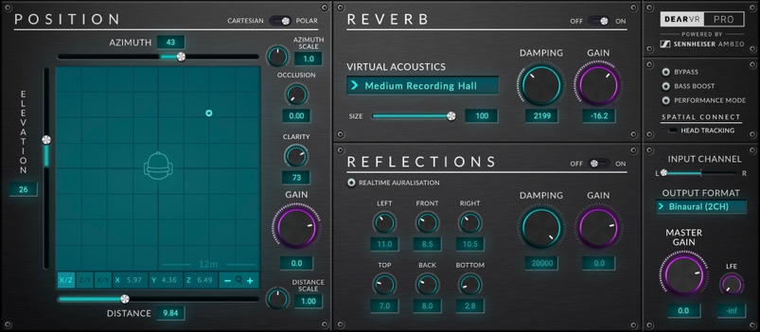 | dearVR PRO spatialise n’importe quelle source audio. 46 environnements acoustiques virtuels ultra réalistes sont proposés pour les productions audio spatiales professionnelles

dearVR MONITOR V1.13 est d’ores et déjà disponible dans le Dear Reality store. En phase de lancement, jusqu’au 31 janvier 2023, le plugin est vendu au prix de USD 129 (+ TVA locale). À compter du 1er février, le prix de vente passe à USD 249 (+ TVA locale).

L’offre groupée IMMERSIVE BUNDLE est d’ores et déjà disponible dans le Dear Reality store. En phase de lancement, jusqu’au 31 janvier 2023, le plugin est vendu au prix de USD 279 (+ TVA locale). À compter du 1er février, le prix de vente passe à USD 399 (+ TVA locale).

(Fin)

Les images illustrant ce communiqué peuvent être téléchargées ici.

Apple est une marque commerciale d’Apple Inc., déposée aux États-Unis et dans d’autres pays.
Pro Tools® est une marque commerciale ou déposée d’Avid Technology, Inc. ou de ses filiales aux États-Unis et/ou dans d’autres pays.

À propos de Dear Reality
Dear Reality est une grande marque de contrôleurs pour l’audio immersif, surtout connue pour ses encodeurs binauraux, Ambisonics et multicanaux avec virtualisation de pièce totalement réaliste. Partout dans le monde, ingénieurs du son, concepteurs de sons, diffuseurs et musiciens utilisent les produits de la marque. Société fondée en 2014 par Achim Fell et Christian Sander, Dear Reality développe la fine fleur des logiciels audio 3D de grande qualité pour la production audio interactive et linéaire. Depuis 2019, Dear Reality fait partie du groupe Sennheiser.

Global Press Contact

Kai Detlefsen
press@dear-reality.com

À propos de la marque Sennheiser
Nous vivons et respirons l’audio. Nous sommes guidés par une passion, celle de créer des solutions audios qui font la différence. Façonner l’avenir de l’audio, faire vivre des expériences sonores remarquables à nos clients – c’est ce que la marque Sennheiser représente depuis plus de 75 ans. Les solutions audios professionnelles telles que les microphones, les systèmes de conférence, les technologies de streaming et les systèmes de monitoring font partie de l’activité́ de Sennheiser electronic GmbH & Co. KG. Tandis que les équipements grand public, comme les casques, les barres de son, les écouteurs et les aides auditives, sont développés et distribués par Sonova Holding AG sous la licence de Sennheiser.

www.sennheiser.com
www.sennheiser-hearing.com
Contact Local  L’Agence Marie-Antoinette  Julien Vermessen  Tel : +33 1 55 04 86 44  julien.v@marie-antoinette.fr | Contact Global  Sennheiser electronic GmbH & Co. KG  Ann Vermont  Communications Manager Europe  Tel : +33 1 49 87 44 20  ann.vermont@sennheiser.com

